TUGAS ASL PEMROGRAMAN DASAR
Nayaka Apta Rabbani -25410100042

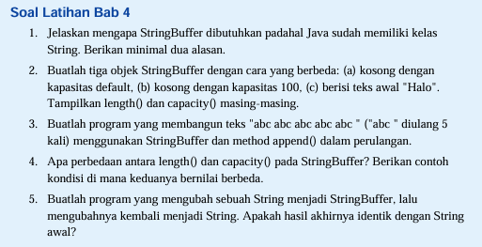
Jawaban:
1. StringBuffer dibutuhkan karena String bersifat immutable, yaitu tidak dapat diubah setelah dibuat. Setiap kali String dimodifikasi, Java akan membuat objek baru sehingga penggunaan memori menjadi lebih besar.
StringBuffer memiliki performa yang lebih baik untuk proses penambahan, penghapusan, atau perubahan teks yang dilakukan berulang kali karena dapat mengubah isi objek yang sama tanpa membuat objek baru. Oleh karena itu, StringBuffer lebih efisien untuk membangun teks secara dinamis.
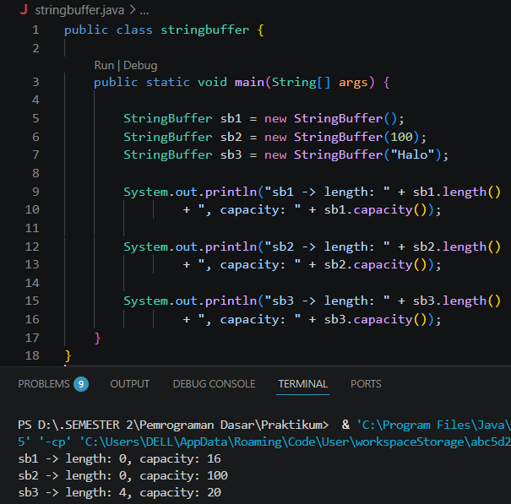
2.

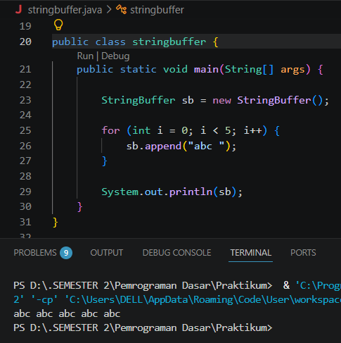
3.

4. length() digunakan untuk mengetahui jumlah karakter yang saat ini tersimpan dalam StringBuffer.
capacity() digunakan untuk mengetahui kapasitas total memori yang telah dialokasikan untuk StringBuffer.
Contoh:
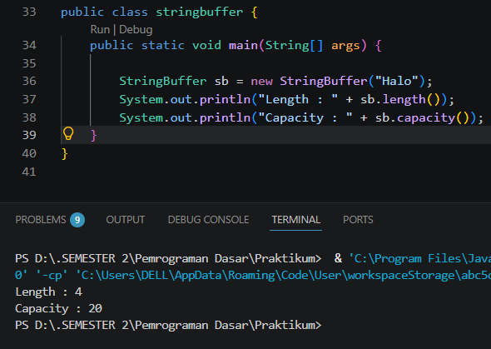

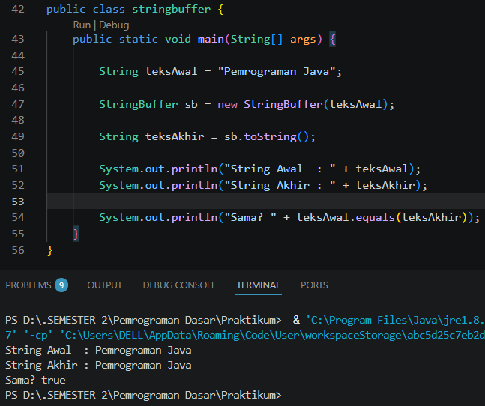
5.

